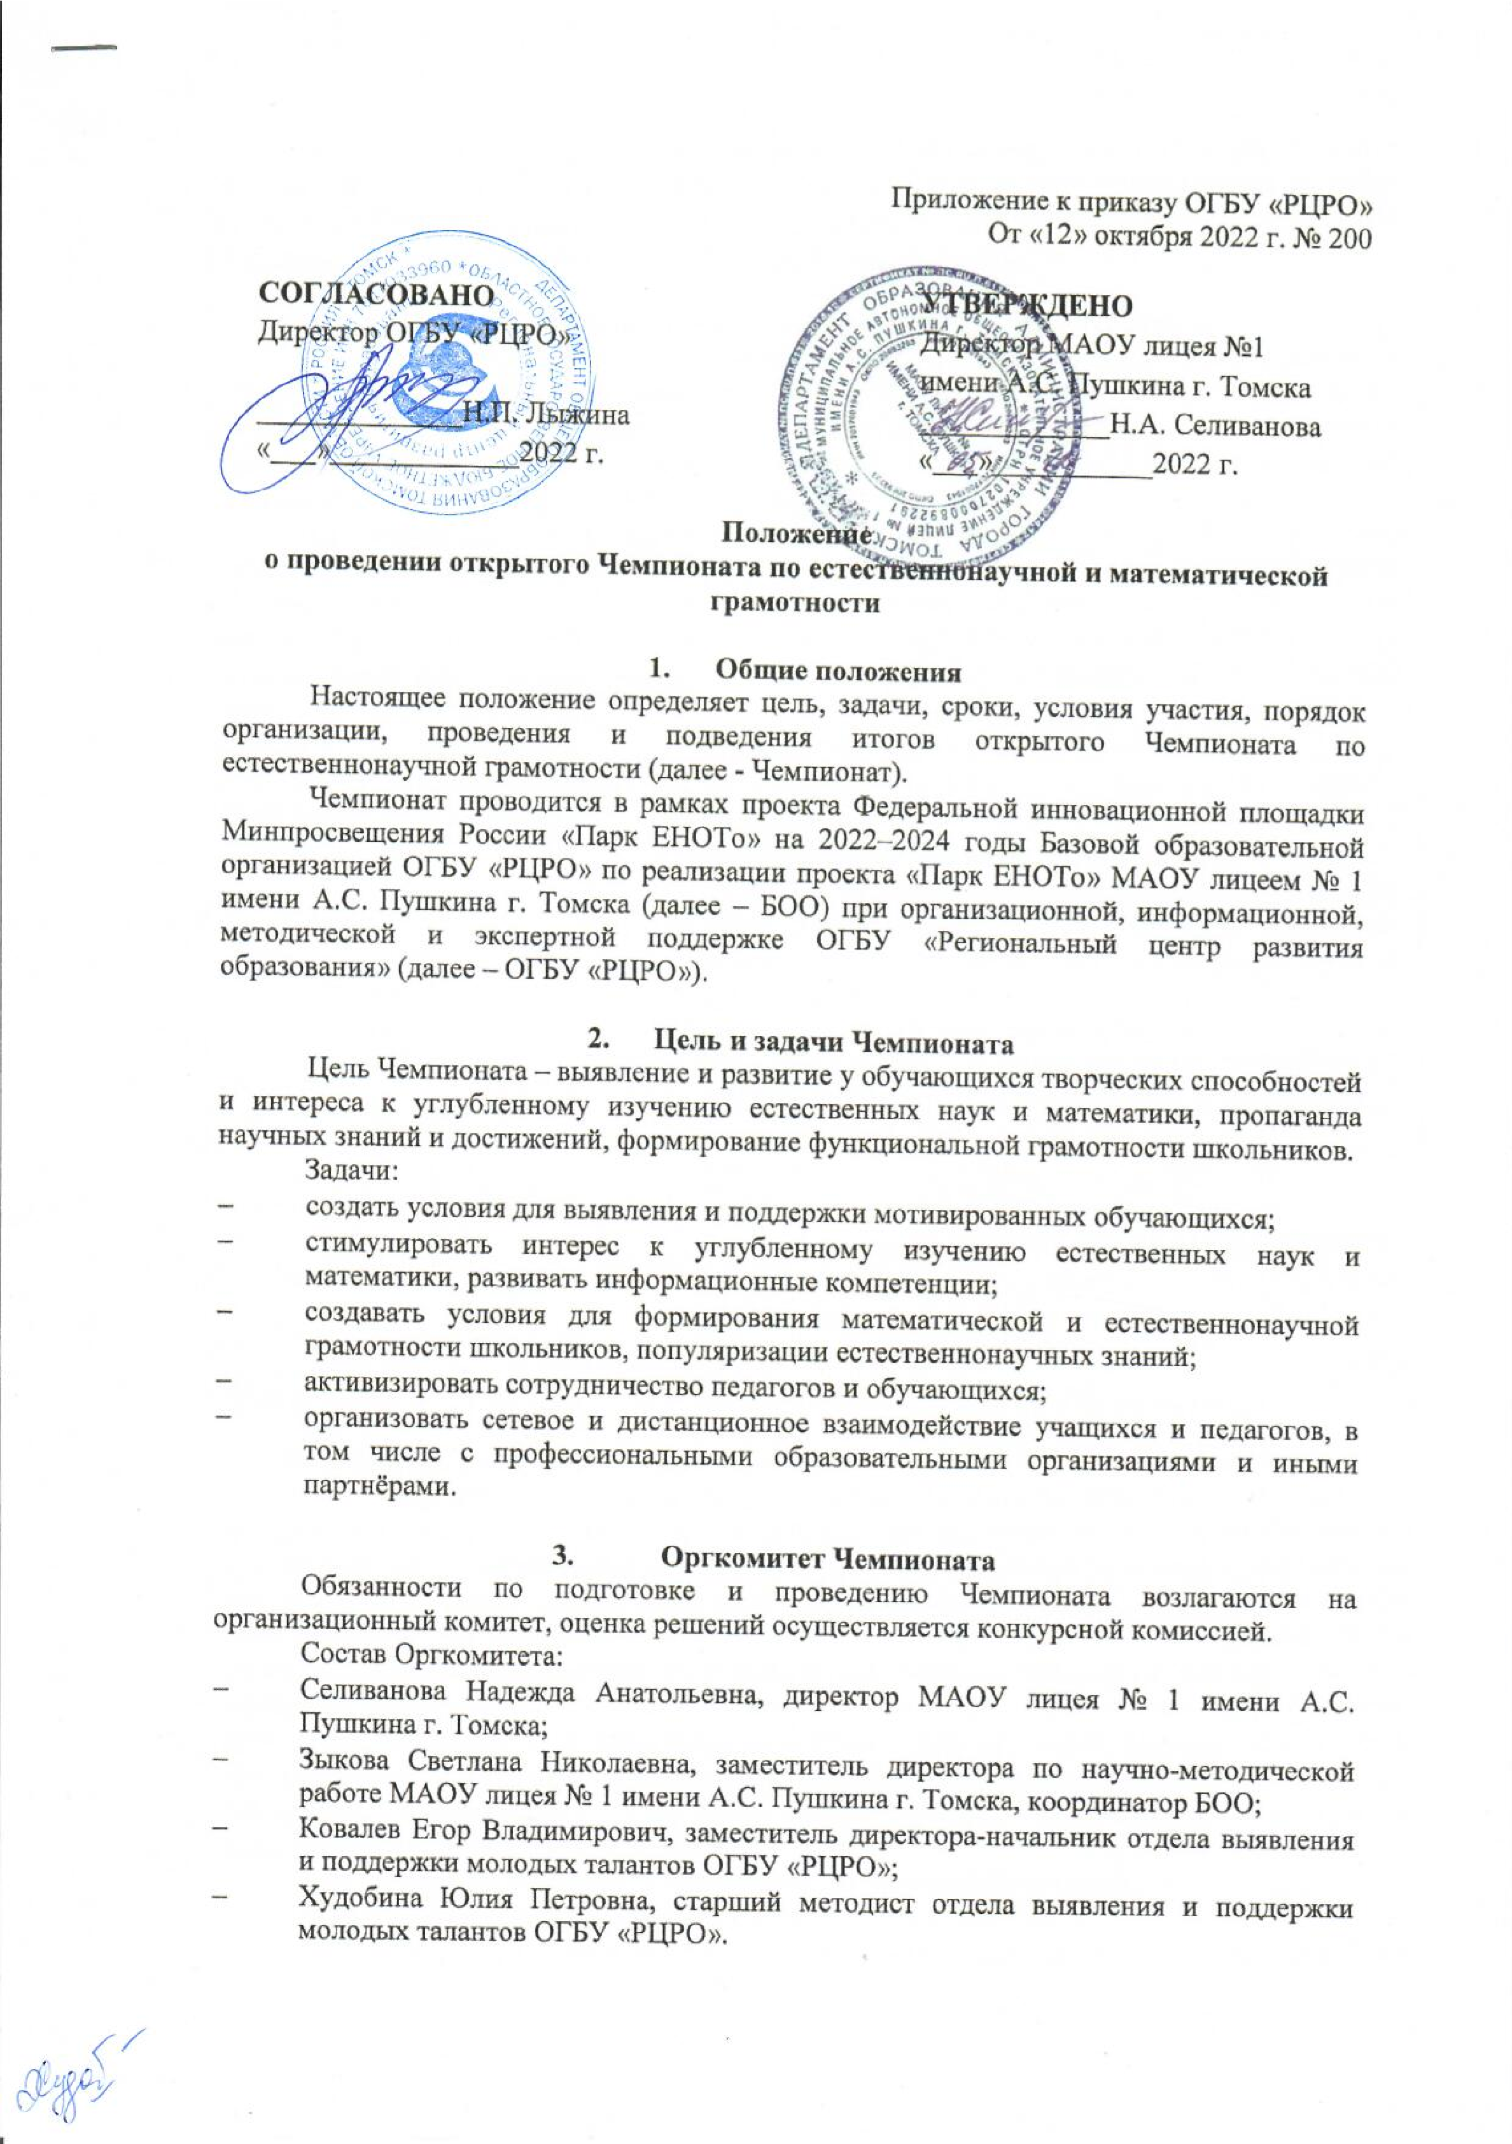
Состав экспертной комиссии Чемпионата утверждается директором МАОУ лицея № 1 имени А.С. Пушкина г. Томска. Положение о Чемпионате размещаются на сайте лицея № 1 имени А.С. Пушкина г. Томска http://gimnazy1.tomsknet.ru/, сайт ОГБУ «РЦРО» http://rcro.tomsk.ru/ (страница ФИП http://rcro.tomsk.ru/proektyi-rtsro/fip/).

- Участники и порядок проведения Чемпионата
4.1. К участию в Чемпионате приглашаются обучающиеся, осваивающие основные образовательные программы основного общего образования общеобразовательных организаций Томской области. Чемпионат предусматривает индивидуальное участие. Участие в Чемпионате для участников является бесплатным. Чемпионат проводится для обучающихся 5-6 классов, 7 классов, 8-9 классов.
4.2. Форма проведения Чемпионата: дистанционная в режиме офлайн посредством сервиса Google. Для участия в Чемпионате необходимо иметь доступ к сети Интернет. Задания можно пройти с 10 декабря по 25 декабря 2022 года (включительно). Для выполнения задания дается одна попытка. Конкурсной комиссией записывается первый отправленный ответ. Итоги Чемпионата будут подведены не позднее 30 декабря 2022 года.
Сроки | Формат | Мероприятия, действия участников
10.12.2022 г. -25.12.2022 г. | дистанционно | Регистрация участников и выполнение заданий Чемпионата:  - для учащихся 5–6 классов по ссылке: https://docs.google.com/forms/d/e/1FAIpQLSesURcRM9SxWnanrcsq_rodp2sRPs3E4tLR8QYaK607Izv1ow/viewform?usp=sf_link (короткий адрес: https://forms.gle/eE4B5RnhHbMAYJZK7);  - для учащихся 7 классов по ссылке:  https://docs.google.com/forms/d/e/1FAIpQLSfusDaN4_2tjkXyzUKlH9PT4iiQgLBUUp5vKVLK9R1c2jo42A/viewform?usp=sf_link (короткий адрес: https://forms.gle/EHYVxdNFY5ZXUHmW9);  - для учащихся 8-9 классов по ссылке: https://docs.google.com/forms/d/e/1FAIpQLSc77BPXK3JaxRBCJmPpR5F16t8vx4kSEcGIB7fYWZnba6SogA/viewform?usp=sf_link (короткий адрес: https://forms.gle/X1hTJWb4fNNiu26T6).
30.12.2022 г. | заочно | Подведение итогов Чемпионата.

- Порядок проведения и критерии оценки работ участников Чемпионата
5.1. Обучающимся предлагаются задания для выполнения (5-6, 7 классам - 4 задания; 8-9 классам – 8 заданий), каждое задание оценивается в 3 балла. По итогам проведения Чемпионата индивидуальные результаты участников заносятся в рейтинговую таблицу результатов, представляющую собой ранжированный список участников, расположенных по мере убывания набранных ими баллов. Участник, набравший 50% и более от максимально возможного количества баллов, признается победителем или призером Чемпионата, количество победителей определяется в соответствие с квотой: 20% от общего количества участников, призеров – 30% от общего количества учащихся. Обучающиеся, признанные победителями и призерами награждаются соответствующими дипломами. Обучающиеся, набравшие менее 50% от общего количества баллов, признаются участниками Чемпионата.
5.2. Решения участников оценивается экспертной комиссией.
5.3. Апелляции по итогам Чемпионата не предусмотрены.
5.4. Отправляя форму регистрации и ответы на задания, участники подтверждают своё согласие с условиями Чемпионата, определенными в настоящем Положении.
5.5. Персональные данные, добровольно предоставляемые участником, используются в целях проведения Чемпионата. Факт участия в Чемпионате и отправленная Заявка означает, что участник Чемпионата дает свое согласие на обработку своих персональных данных таких как: фамилия, имя, отчество, дата рождения, контактный телефон, адрес электронной почты. Участник дает согласие на сбор, систематизацию, накопление, хранение, уточнение (обновление, изменение), использование, распространение, Организатором персональных данных исключительно для целей проведения Чемпионата, публикации результатов, выдачи наградных документов. Данное согласие действует в течение одного (1 года) с даты регистрации участника.
5.6. Финансовое обеспечение Чемпионата осуществляется за счёт средств организатора.

- Подведение итогов Чемпионата
6.1. Итоги Чемпионата подводятся на основании экспертной оценки решений конкурсной комиссией.
6.2. Победителям и призерам Чемпионата в каждой номинациии в каждой возрастной категории вручаются электронные дипломы победителей и призеров.
6.3. Информация об итогах Чемпионата размещается на официальных сайтах МАОУ лицея № 1 имени А.С. Пушкина г. Томска http://gimnazy1.tomsknet.ru/; ОГБУ «Региональный центр развития образования» http://rcro.tomsk.ru/; Томском региональном образовательном портале по работе с одаренными детьми http://tropa.tomsk.ru/.

Контактная информация Оргкомитета.

МАОУ лицея № 1 имени А.С. Пушкина г. Томска
634034 г. Томск ул. Нахимова д. 30, МАОУ лицей № 1 имени А.С. Пушкина г. Томска; адрес электронной почты: konkursy.dlya.sckolnikov@gmail.com, телефон: 8 (3822) 41-25-85.

ОГБУ «Региональный центр развития образования»:
Худобина Юлия Петровна, старший методист отдела выявления и поддержки молодых талантов, телефон: (3822) 515-326, e-mail: hudobina@mail2000.ru, сайт http://rcro.tomsk.ru/

